Уважаемые участники олимпиады «Геология»!
Перед Вами тестовые задания олимпиады «Геология». Участники олимпиады должны иметь при себе ручку, карандаш, ластик, либо проходить тестирование на компьютере. Прежде чем приступить к решению заданий впишите свой КОД на бланке тестирования в левом верхнем углу. Вам необходимо выбрать на каждый вопрос только один правильный ответ и внести его в бланк тестирования. Пользоваться любыми справочными материалами, включая школьные атласы, энциклопедии, словари не разрешается. Использовать мобильные телефоны категорически запрещается. Они должны быть выключены. Использование информации сети Интернет запрещено. Время на выполнение теста 50 минут.
Желаем Вам удачи!
8 – 9 класс

1. Сколько периодов включает в себя мезозойская эра?
А) 6; | Б) 5; | В) 4; | Г) 3.

2. Архей и протерозой (с 1991 г.) это:
А) эры; | Б) эоны; | В) акроны; | Г) периоды.

3. Определите ископаемый организм:
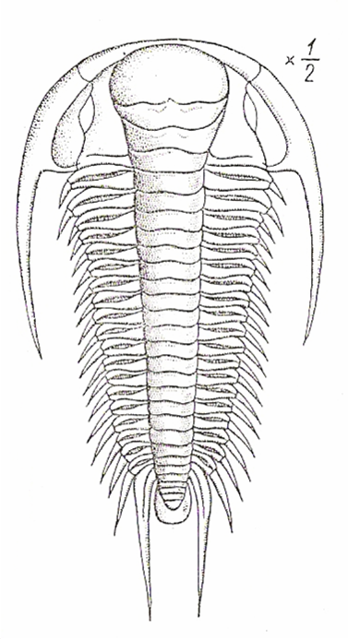 | А) тип Членистоногие, класс Насекомые;
 | Б) тип Членистоногие, класс Трилобиты;
 | В) тип Брахиоподы, класс Замковые;
 | Г) тип Полухордовые, класс Граптолиты.

4. Многоклеточные организмы появились в…
А) архее; | Б) протерозое; | В) палеозое; | Г) мезозое.

5. Гипотезу дрейфа материков предложил
А) О. Ампферер; | Б) А. Вегенер; | В) В. Обручев; | Г) А. Холмс.

6. Спайность – это способность минералов раскалываться с образованием:
А) ровных поверхностей по ослабленным зонам;
Б) зеркально-гладких поверхностей;
В) раковистого излома;
Г) неровных поверхностей.

7. Минерал, использовавшийся для изготовления камей:
А) кварц; Б) агат; В) кальцит; Г) гипс.

8. Минеральный состав мрамора:
А) магнезит; Б) кварц; В) полевой шпат; Г) кальцит.

- В результате жизнедеятельности организмов образуются следующие осадки:
А) мел, гуано, торф;
Б) ракушняк, бурый уголь, доломит;
В) известняк, каменный уголь, пемза;
Г) фосфорит, трепел, гипс.

- Основной продукт деятельности ныне действующего вулкана Толбачек:
А) лава; Б) вулканические газы; В) магма; Г) пепел.

11. Назначение параметрических скважин:
А) изучение основных черт глубинного строения Земли;
Б) оценка перспектив нефтегазоносности;
В) открытие залежей нефти и газа;
Г) предварительная оценка промышленного значения месторождения.

12. Сейсмограф – это прибор для:
А) измерения расстояний на карте;
Б) определения высоты стояния Солнца;
В) регистрации толчков землетрясений;
Г) измерения силы тяжести.

- Укажите минерал с низким удельным электрическим сопротивлением:
А) графит; Б) сидерит; В) кварц; Г) кальцит.

14. Если два смежных угла относятся как 5:3, то разность этих углов равна:
А) 60⁰; Б) 30⁰; В) 22.5⁰; Г) 45⁰.

- В каком городе значение силы тяжести наибольшее:
А) Сочи; Б) Пермь; В) Москва; Г) Мурманск.

16. Рекультивация – это…
А) отдых шахтеров;
Б) восстановление нарушенных земель;
В) бурение на нефть;
Г) добыча каменного угля.

17. Участок суши с абсолютными отметками до 200 м называется…
А) низменность; Б) возвышенность; В) плато; Г) плоскогорье.

- Крупный тектонически-стабильный участок земной коры на материках, лишенный осадочного слоя – это:
А) плита; Б) щит; В) геосинклиналь; Г) горст.

- Террикон – это…
А) форма рекреации;
Б) антропогенная форма рельефа;
В) бурение на нефть;
Г) процесс выветривания.

- Долина, сформированная ледником, называется…
А) трог; Б) нагель; В) ригель; Г) морена.

